ПРОФЕССИОНАЛЬНЫЙ КАЛЕНДАРЬ ПСКОВСКОГО БИБЛИОТЕКАРЯ –
ИЮНЬ 2023 ГОДА

Приглашаем библиотечных специалистов муниципальных библиотек Псковского региона в июне 2023 года принять участие в профессиональных мероприятиях, которые позволят повысить квалификацию, получить полезные знания.
При подготовке профессионального календаря использованы материалы, находящиеся в открытом доступе на сайтах РБА, РГБМ, PROКУЛЬТУРА.РФ и др.

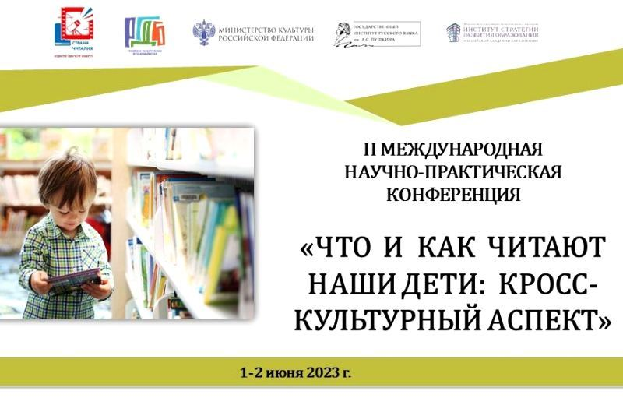
ВСЕРОССИЙСКИЕ МЕРОПРИЯТИЯ

1–2 июня в Российской государственной детской библиотеке состоится в гибридном формате II Международная научно-практическая конференция «Что и как читают наши дети: кросс-культурный аспект», организованная в партнёрстве с Институтом стратегии развития образования Российской академии образования, Государственным институтом русского языка им. А. С. Пушкина и Культурно-образовательным проектом «Страна Читалия».
Темы для обсуждения:
- популяризация книги и чтения, повышение мотивации к досуговому чтению;
- смысловое чтение и современные книги новых поколений;
- творческие формы и методы приобщения к чтению дошкольников, школьников и подростков;
- информационные ресурсы для продвижения ценности книги и чтения;
- роль семьи, школы и библиотеки в приобщении детей к чтению;
- модели взаимодействия наставников по чтению и их партнёров;
- современные подходы к организации чтения в билингвальном пространстве;
- совместные проекты библиотек и учреждений образования по созданию привлекательного для современных детей и подростков имиджа книги и чтения.
Приглашаем к участию руководителей и ведущих специалистов детских, детско-юношеских, общедоступных (публичных) библиотек Российской Федерации, обслуживающих детей; ведущих специалистов в области продвижения чтения среди детей и подростков отечественных и зарубежных учреждений культуры и образования.
Для участия необходимо зарегистрироваться до 15 мая. Возможно дистанционное участие в качестве докладчика и слушателя. Зарегистрировавшиеся специалисты получат сертификат участника.
Транспортные и командировочные расходы — за счёт средств направляющей стороны, регистрационный взнос не взимается.
Контактная информация:
Отдел социологии, психологии и педагогики детского чтения Российской государственной детской библиотеки: 8 (499) 230-00-93 (доб. 258), childcontent@gmail.com.
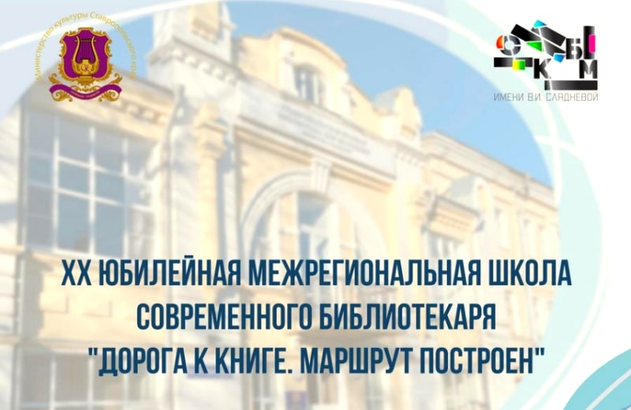

5–9 июня в Ставрополе состоится XX Юбилейная межрегиональная школа современного библиотекаря «Дорога к книге. Маршрут построен», организатором которой выступает Ставропольская краевая библиотека для молодёжи имени В. И. Слядневой при поддержке Министерства культуры Ставропольского края, Российской государственной библиотеки для молодёжи, Молодёжной секции РБА.
Цель Школы — повысить профессионализм библиотечных специалистов, дать теоретические и практические знания в вопросах организации взаимодействия с читателем, проектирования и сотрудничества с партнёрами. Программа предусматривает проведение интенсивов по нескольким направлениям: личная эффективность; библиотечное краеведение; цифровой контент; создание проектов.
На сайте Ставропольской краевой библиотеки для молодёжи имени В. И. Слядневой доступен список ключевых спикеров Школы.
В рамках Школы, в партнёрстве с Центром профессиональной переподготовки и повышения квалификации работников культуры Ставропольского края, будет организовано повышение квалификации молодых библиотекарей с выдачей удостоверения государственного образца. Обучение производится на безвозмездной основе.
Одним из компонентов программы станет знакомство библиотекарей с опытом работы коллег из Минеральных Вод и Пятигорска. Также запланирована экскурсионная программа по литературным и историческим местам городов региона.
Для участия в Школе необходимо заполнить заявку (скачать форму) и отправить её по адресу электронной почты skbm-oimr@mail.ru с пометкой в теме письма «Школа современного библиотекаря 2023». Обратите внимание: регистрация участников завершится 10 мая.
Контактная информация:
Отдел инновационно-методической работы Ставропольской краевой библиотеки для молодёжи имени В. И. Слядневой: 8 (8652) 28-32-59, skbm-oimr@mail.ru.



Приглашаем вас принять участие во Всероссийском библиотечном конгрессе: XXVII Ежегодной конференции Российской библиотечной ассоциации, которая пройдёт 10–17 июня 2023 года в Мурманске — «Библиотечной столице России 2023 года» — при поддержке Правительства Мурманской области.
Конгресс РБА, который проводится в преддверии Общероссийского дня библиотек, ежегодно становится ключевым и крупнейшим событием года в библиотечной сфере. Он открыт для представителей всех типов и видов библиотек, информационных учреждений, профильных вузов и их партнёров, независимо от членства в РБА. Конгресс 2023 года приурочен к 85-летию Мурманской области, 85-летию Мурманской государственной областной универсальной научной библиотеки, 55-летию Мурманской областной детско-юношеской библиотеки им. В.П. Махаевой.
Общая тема Конгресса: «Библиотека — культурный код России».
В обширную профессиональную программу будут традиционно включены «Школа комплектатора», «Школа каталогизатора», «Школа реставратора», «Школа библиотечного блогера», обучающие семинары, а также специальные мероприятия.
Во время Конгресса будет работать XXIII Выставка издательской продукции, новых информационных технологий, товаров и услуг для библиотек, также планируется проведение Книжной ярмарки для жителей и гостей города. Участие в Выставке библиотек-членов РБА на коллективном стенде РБА — бесплатное.
Регистрация участников до 20 апреля 2023 года.
Регистрационный взнос за участие в Конгрессе перечисляется только по безналичному расчету не позднее 1 июня 2023 года. Размер регистрационного взноса для очного участия составляет 6000 рублей; льготный регистрационный взнос для членов РБА — 4000 рублей.
Заезд участников: 10–11 июня, отъезд: 16–17 июня. Открытие конгресса и пленарные заседания состоятся в День России: 12 июня, заседания Секций и Круглых столов: 13 и 14 июня, заключительное пленарное заседание: 15 июня. Рабочий язык — русский. 11 июня начнет работу Книжная ярмарка.
Подробнее на сайте РБА



19–23 июня в Вологодской областной универсальной научной библиотеке пройдёт X Университет молодого библиотекаря «Современная библиотека: курс на читателя», организованный при поддержке Департамента культуры Вологодской области, Российской государственной библиотеки для молодёжи, Молодёжной секции РБА. Основные темы X Университета: современные формы и методы взаимодействия библиотеки с молодежной аудиторией; Год педагога и наставника; 100-летие со дня рождения Владимира Фёдоровича Тендрякова (1923–1984).
Задачи образовательной программы: развитие инновационной системы переподготовки и повышения квалификации библиотечных специалистов, создание коммуникационной и информационно-методической площадки для эффективного взаимодействия, содействие адаптации в профессиональной среде, выявление и обогащение интеллектуального потенциала молодых библиотекарей, стимулирование их творческого поиска. Занятия построены на применении интерактивных приемов обучения и предполагают широкий обмен опытом.
В рамках работы Университета запланированы мероприятия разных форматов: от мастер-классов и тренингов до литературного пленэра. В частности, профессиональные встречи с приглашёнными спикерами: презентация интерактивного авторского курса «Уроки чтения — праздник, который всегда с тобой» и мастер-классы Натальи Владимировны Кулибиной, профессора, доктора педагогических наук, начальника методического отдела Государственного института русского языка им. А. С. Пушкина (Москва); выступление с практическими рекомендациями «Опыт создания молодёжной кинолаборатории на базе библиотеки» и мастер-класс «Съёмочная площадка» Владислава Николаевича Кликунова, ведущего библиотекаря отдела информационного обслуживания Мурманской государственной областной универсальной научной библиотеки; теоретические и практические выступления «Библиотека как бренд», «Массовые мероприятия: от идеи до реализации», «Библиотечный контент: как продать мероприятие через социальную сеть, не используя денежных средств» Веры Александровны Гурьевой, заведующей отделом развития и внешних коммуникаций Централизованной библиотечной системы города Берёзовский (Свердловская область) и других специалистов.
К участию в работе X Университета приглашаются молодые специалисты и руководители библиотек, сотрудники методических служб.
Заявки для участия (скачать форму) принимаются до 11 июня по адресу электронной почты tendryakovka@ya.ru. По этому же адресу необходимо отправить самопрезентацию участника в видеоформате. Все ролики будут размещаться по мере поступления на странице Университета ВКонтакте.
Регистрационный взнос составляет 1000 рублей. В него входит участие во всех мероприятиях Университета, папка участника. Для оформления документов по оплате регистрационного взноса по безналичному расчету необходимо прикрепить к заявке участника банковские реквизиты организации. Командировочные расходы, включая затраты на проезд и проживание, оплачиваются за счёт направляющей стороны.
По итогам работы участникам будут выданы сертификаты Молодёжной секции РБА.
На сайте библиотечно-информационного центра им. В. Ф. Тендрякова доступна подробная информация об Университете.
Контактная информация:
Татьяна Николаевна Новых, заведующая отделом «Библиотечно-информационный юношеский центр им. В. Ф. Тендрякова» Вологодской областной универсальной научной библиотеки: 8 (8172) 72-36-56, 8-911-441-45-46, tendryakovka@ya.ru.

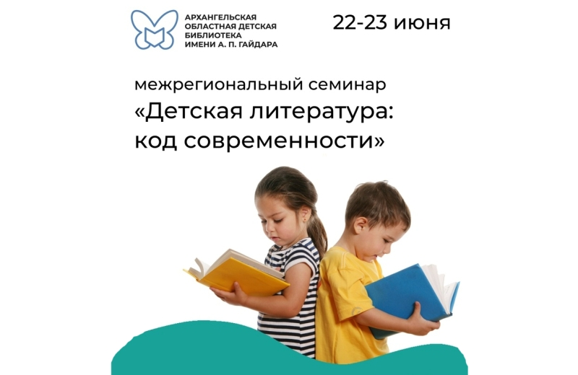

22–23 июня на базе Архангельской областной детской библиотеки имени А. П. Гайдара пройдёт Межрегиональный семинар «Детская литература: код современности», цель которого — повышение профессиональной компетентности специалистов библиотек, работающих с детьми и подростками, в области современной детской литературы и знакомство с актуальными формами и лучшими практиками продвижения книги и чтения.
Специальными гостями встречи станут:
Татьяна Валерьевна Рудишина, главный библиотекарь Центральной городской детской библиотеки имени А. П. Гайдара (Москва);
Анастасия Николаевна Губайдуллина, старший научный сотрудник Института детства Российского государственного педагогического университета им. А. И. Герцена, доцент кафедры истории русской литературы ХХ–ХХI веков и литературного творчества Национального исследовательского Томского государственного университета, координатор проекта «Голос подростка в читательской культуре: кросспоколенческие практики»;
Татьяна Дмитриевна Подкладова, научный сотрудник Научно-образовательного междисциплинарного центра педагогических технологий развития человеческого потенциала Томского государственного педагогического университета, руководитель проекта «Голос подростка в читательской культуре: кросспоколенческие практики»;
Валентина Николаевна Горенинцева, доцент кафедры романо-германской и классической филологии филологического факультета Национального исследовательского Томского государственного университета, координатор проекта «Голос подростка в читательской культуре: кросс-поколенческие практики».
В рамках семинара состоятся встречи с писателями Денисом Владимировичем Макуриным (с. Холмогоры, Архангельская область) и Юлией Николаевной Ивановой (г. Санкт-Петербург).
Для участия в семинаре необходимо отправить заполненную заявку (скачать форму) по адресу электронной почты metod@aonb.ru до 16 июня.
Участие в семинаре бесплатное. Оплата командировочных расходов — за счёт направляющей стороны.
Контактная информация:
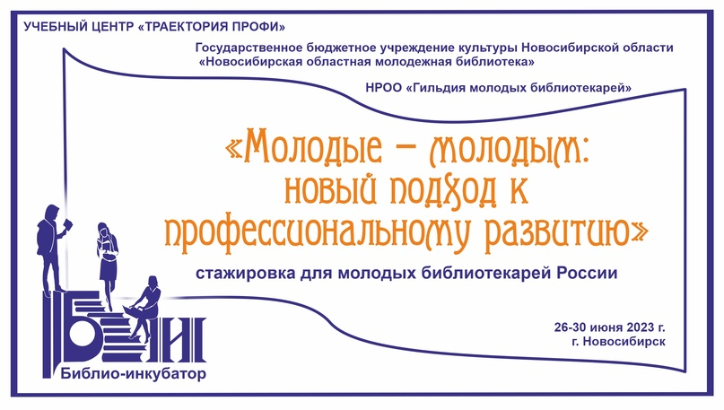
Елена Витальевна Яковлева, заведующая методическим отделом Архангельской областной детской библиотеки имени А. П. Гайдара: 8 (8182) 21-58-75, metod@aonb.ru.

С 26 по 30 июня 2023 года Новосибирская областная молодежная библиотека проводит Межрегиональный библио-инкубатор «Молодые — молодым: новый подход к профессиональному развитию» (стажировку для молодых библиотекарей России).
Цель стажировки – создание коммуникационной и информационно-методической площадки для эффективного взаимодействия и развития молодых библиотекарей России.
К участию в мероприятии приглашаются молодые библиотекари в возрасте до 40 лет.
Форма обучения - очная.
Длительность обучения – 40 часов.
Возможные направления:
- Профессиональные компетенции молодого специалиста.
- Организация эффективной работы молодого библиотекаря.
- Навыки публичных выступлений.
- Профессиональные объединения молодых библиотекарей.
- Социальное партнерство как инструмент развития библиотеки.
- Проектно-программная деятельность библиотеки.
- Современные способы продвижения книги и чтения.
- Интерактивные библиотечные мероприятия для молодежи.
- Психология общения с молодежной аудиторией.
- Основы эффективного взаимодействия библиотекаря с молодежью.
- Библиотечный фонд для молодежи, его функции, состав и структура.
- Методы активного вовлечения молодежи в культурно-просветительскую деятельность библиотеки.
- Организация клубной работы.
В программу стажировки будут включены экскурсии в библиотеки г. Новосибирска, обмен опытом работы среди участников стажировки, вечерняя культурная программа с посещением учреждений культуры г. Новосибирска.
По окончании стажировки все участники получат информационный пакет с методическими материалами, а также удостоверение о повышении квалификации установленного образца (лицензия Министерства образования, науки и инновационной политики Новосибирской области № 10757 от 11.12.2018 г. на осуществление образовательной деятельности по программам дополнительного профессионального образования).
Подробнее

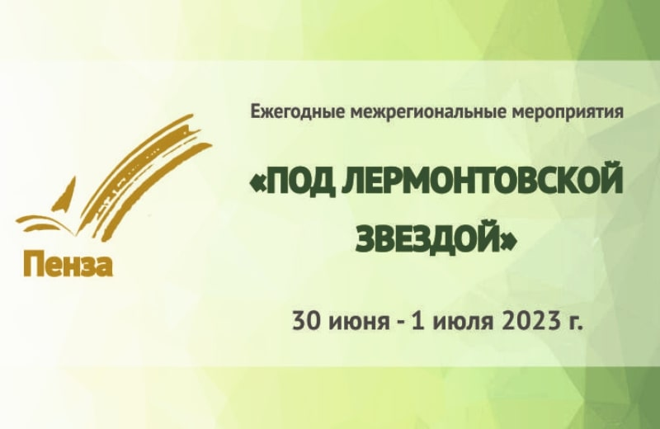

30 июня — 1 июля на базе Пензенской областной библиотеки имени М. Ю. Лермонтова пройдут в гибридном формате Ежегодные межрегиональные мероприятия «Под Лермонтовской звездой», организованные при поддержке Министерства культуры и туризма Пензенской области и в партнёрстве с РБА (Секцией «Центральные библиотеки субъектов РФ» и Молодёжной секцией), Российской национальной библиотекой, Российской государственной библиотекой, Российской государственной библиотекой для молодёжи.
В рамках события состоятся четыре профессиональных мероприятия: для участия в каждом из них нужна отдельная регистрация.
- Межрегиональный круглый стол «Методическая служба региональных библиотек в современных условиях»
К участию приглашаются руководители, специалисты методических служб федеральных, региональных, муниципальных библиотек.
Темы для обсуждения:
- научная и научно-методическая деятельность библиотек в рамках Стратегии развития библиотечного дела в РФ на период до 2030 года;
- деятельность методических служб библиотек по поддержке внедрения профессионального стандарта «Специалист по библиотечно-информационной деятельности»;
- портрет современного методиста: профессиональные качества и компетенции;
- креативные индустрии в библиотеке и методическое сопровождение проекта «Гений места»;
- региональные практики по созданию модельных муниципальных библиотек: проблемы и перспективы.
Вы можете предложить другие тематические вопросы, которые считаете актуальными. Контактная информация: методический отдел Пензенской областной библиотеки имени М. Ю. Лермонтова: metod@liblermont.ru, 8 (8412) 63-44-07, факс 8 (8412) 63-44-41.
Для участия в Круглом столе просим зарегистрироваться до 26 июня.

Молодёжная площадка «Библиотека 3.0: в партнёрстве с пользователем»
На молодёжной площадке запланирован разговор об актуальных формах привлечения молодёжи в библиотеку.
Круг вопросов, предлагаемых к обсуждению:
- роль молодых специалистов в инновационном развитии библиотечно-информационной сферы, повышении качества библиотечного обслуживания и услуг, продвижении книги и чтения, в том числе в молодёжной среде, и создании нового имиджа библиотечной профессии;
- новые форматы библиотечных событий;
- наставники молодёжи: кто они?
Контактная информация: Екатерина Сергеевна Аксёнова, координатор Молодёжного совета «БиблиоNEXT» Пензенской областной библиотеки имени М. Ю. Лермонтова: lermontovkapnz@yandex.ru, 8 (8412) 63-44-14, +7-927-392-12-07.
Для участия в молодёжном событии просим зарегистрироваться до 26 июня.
- Специальное мероприятие «Региональный центр Президентской библиотеки: радиус действия»
Темы для обсуждения:
- организационно-методическое сопровождение центров удаленного доступа в регионах;
- использование ресурсов Президентской библиотеки в рамках информационно-просветительской деятельности региональных центров Президентской библиотеки;
- новые формы и методы популяризации контента Президентской библиотеки;
- проведение межрегиональных мероприятий для молодежи на площадках региональных центров Президентской библиотеки;
- работа региональных центров Президентской библиотеки в рамках проекта «Пушкинская карта».
В рамках мероприятия состоится празднование десятилетия создания Пензенского регионального центра Президентской библиотеки.
Контактная информация: Ольга Владимировна Перепёлкина, главный библиотекарь Пензенского регионального центра Президентской библиотеки: echz.penza@yandex.ru, 8 (8412) 63-44-51, +7-927-097-79-68.
Для участия в специальном мероприятии просим зарегистрироваться до 25 июня.

Специальное мероприятие «Книга, чтение, библиотека в жизни особенного читателя»
Темы для обсуждения:
- инновационные формы и методы проведения социокультурных мероприятий для людей с инвалидностью;
- проекты и программы как инструменты модернизации и развития специальных библиотек в современном обществе;
- специальные библиотеки в виртуальном пространстве.
Контактная информация: Ольга Викторовна Сиротюк, заведующая отделом «Специализированная библиотека для незрячих и слабовидящих» Пензенской областной библиотеки имени М. Ю. Лермонтова: spbpenza@yandex.ru, 8 (8412) 63-44-46.
Для участия в специальном мероприятии просим зарегистрироваться до 25 июня.

Для участников мероприятий «Под Лермонтовской звездой» предусмотрена культурная программа — посещение Государственного Лермонтовского музея-заповедника «Тарханы», где 1 июля пройдёт Всероссийский Лермонтовский праздник поэзии.
Участие в межрегиональных мероприятиях бесплатное. Оплата проезда, проживания, командировочных расходов производится за счёт направляющей стороны. Участникам будут выданы сертификаты.

РЕГИОНАЛЬНЫЕ МЕРОПРИЯТИЯ
ПРОФЕССИОНАЛЬНАЯ ЛАБОРАТОРИЯ «ОБЩЕНИЕ С ЧИТАТЕЛЯМИ – ПРОЦЕСС ТВОРЧЕСКИЙ»

Псковская областная библиотека для детей и юношества им. В.А. Каверина проводит 14 июня 2023 года профессиональную лабораторию «Общение с читателями – процесс творческий». Начало в 10 ч. Приглашаем к участию специалистов муниципальных библиотек области, работающих с детьми, подростками, юношеством.
Цель лаборатории – освоение востребованных методик и практик общения с юными читателями.
Ключевые темы:
- Развитие креативности библиотекаря
- Сказкотерапия в работе с читателями
- Литературный квест - востребованная форма читательских мероприятий
- Опыт работы по «Пушкинской карте»
Участников ждет разнообразный формат занятий: тренинги, дискуссии, практикумы, консультации.
ТВОРЧЕСКАЯ ЛАБОРАТОРИЯ «ЭФФЕКТИВНЫЕ ПРАКТИКИ
В ОБСЛУЖИВАНИИ ОСОБОЙ КАТЕГОРИИ ПОЛЬЗОВАТЕЛЕЙ БИБЛИОТЕКИ»

8 июня 2023 года в ОСП «Псковская областная специальная библиотека для незрячих и слабовидящих» ГБУК «Псковская областная универсальная научная библиотека имени В. Я. Курбатова» состоится творческая лаборатория «Эффективные практики в обслуживании особой категории пользователей библиотеки», организованная для специалистов муниципальных библиотек Псковского региона.
Форма проведения мероприятия - офлайн.
В процессе работы творческой лаборатории планируется обучение по следующим темам:
- библиотечное обслуживание особой категории пользователей;
- издания специальных форматов и их применение в библиотечной практике;педагогический опыт работы с детьми-инвалидами;чтение и письмо по системе Брайля;основы тифлокомментирования и др.
Программа творческой лаборатории
Контактная информация:
Телефон: (8112) 72-89-49
Пашкевич Татьяна Владимировна, методист по работе с людьми с ограниченными возможностями здоровья.
E-mail: tatyana-metod@yandex.ru



30 июня 2023 года в Себежской центральной районной библиотеке им. И.А. Бунина состоятся VI Бунинские чтения.
Организатор мероприятия - ГБУК «Псковская областная универсальная научная библиотека имени Валентина Яковлевича Курбатова», Себежская центральная районная библиотека им. И. А. Бунина при поддержке Комитета по культуре Псковской области.
В рамках мероприятия пройдет конференция «Творчество И. А. Бунина в литературоведческом аспекте: доклады, статьи, материалы», состоится показ художественного фильма по произведениям И. А. Бунина «Несрочная весна» режиссера Владимира Толкачикова, прозвучат произведения И. А. Бунина.
Проект Программы VI Бунинских чтений

РЕГИОНАЛЬНАЯ АКЦИЯ

МЕЖРЕГИОНАЛЬНАЯ ОНЛАЙН-АКЦИЯ
«С ДНЕМ РОЖДЕНИЯ, АЛЕКСАНДР СЕРГЕЕВИЧ!»
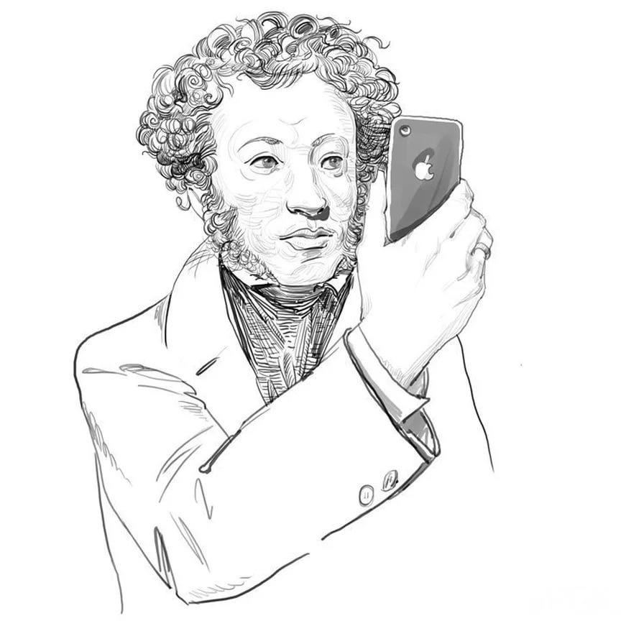
В Псковской области продолжается традиционная межрегиональная онлайн-акция, организованная Псковской областной библиотекой для детей и юношества им. В.А. Каверина «С днем рождения, Александр Сергеевич!». Тема 2023 года: «Пушкин ВКонтакте».
Акция проводится с 26 мая по 6 июня, это даты рождения Пушкина по старому и по новому стилю.
Приглашаем коллег участвовать и приобщать к участию пользователей своих библиотек.
Идея акции - придумать страничку поэта в социальной сети ВКонтакте. В анкете надо заполнить данные по примерной схеме:
- Имя (Саша Пушкин, Александр Пушкин, одно из лицейских прозвищ, Александр Н.к.ш.п., Стихотворец Пушкин и т.п.)
- Краткая информация (день рождения, место проживания, школа, увлечения, знание языков, семейное положение, родственники и т.п.)
- Сообщение (это должны быть строки из пушкинской поэзии или прозы, которые вам очень близки)
Все участники получат электронные сертификаты.
Для участия в акции необходимо:
- Написать пост с анкетой поэта на своей странице или странице учреждения «ВКонтакте»
- Приложить к записи портрет или иллюстрацию, которые запечатлевают жизнь поэта в соответствии с тем именем/временем, которое вы для него выбрали
- Сопроводить пост хэштегами #СДнемРожденияАлександрСергеевич2023#Каверинка
- В случае возникновения вопросов обращайтесьв сообщения группы #СДнемРожденияАлександрСергеевич2023 (https://vk.com/sdnemrojdeniyapushkin2023)
- Материалы будут размещены в группе https://vk.com/sdnemrojdeniyapushkin2023
Погружайтесь в мир любимого поэта и расширяйте свой мир!

ОНЛАЙН АКЦИЯ «КНИЖНЫЙ НАТЮРМОРТ С КУРБАТОВЫМ» К 190-ЛЕТИЮ ПСКОВСКОЙ ОБЛАСТНОЙ УНИВЕРСАЛЬНОЙ НАУЧНОЙ БИБЛИОТЕКИ ИМ. В.Я. КУРБАТОВА

С 05 по 30 июня 2023 года Региональный центр чтения при поддержке кабинета Курбатова ГБУК «ПОУНБ им. Курбатова» объявляет о проведении онлайн акции «Книжный натюрморт с Курбатовым» к 190-летию Псковской областной универсальной научной библиотеки им. В.Я. Курбатова.
К участию в акции приглашаются библиотечные специалисты Псковской области и иных регионов Российской Федерации, а также иные заинтересованные лица.
Для участия в акции необходимо в период с 05 по 20 июня 2023 года:
- подготовить творческую фото или видео работу, в которой отражены книга/книги, изображения, цитаты В.Я. Курбатова;
- придумать название и опубликовать работу в социальной сети «ВКонтакте», добавив следующие хэштеги: «#Книжный_натюрморт#Курбатов#190летНаучка_Псков». Приветствуются необычные и оригинальные названия творческих работ;
- заполнить заявку на участие и отправить на адрес электронной почты rcch@pskovlib.ru (необходимо для получения электронного сертификата).
Электронные сертификаты участников акции будут рассылаться в период с 20 по 30 июня 2023 года на адрес электронной почты, указанный в заявке.
Положение об организации и проведении онлайн акции «Книжный натюрморт с Курбатовым» к 190-летию Псковской областной универсальной научной библиотеки им. В.Я. Курбатова.
Заявка на участие в акции.
Полезные материалы:
Кабинет Курбатова ГБУК «Псковская областная универсальная научная библиотека им. В.Я. Курбтова»;
Портреты В.Я. Курбатова;
Фотографии В.Я. Курбатова:
подборка 1
подборка 2
Видеоматериалы;
Цитаты В.Я. Курбатова;
Вопросы по организации и проведению акции просьба направлять на адрес электронной почты rcch@pskovlib.ru.
КОНКУРСЫ

Всероссийский конкурс

ВСЕРОССИЙСКИЙ КОНКУРС «БИБЛИОТЕКАРЬ ГОДА — 2023»: ПРИГЛАШАЕМ К УЧАСТИЮ!
Конкурс направлен на сохранение высоких стандартов деятельности библиотечной отрасли, выявление лидеров профессионального мастерства, поощрение молодых специалистов, продвижение социально значимых библиотечно-информационных проектов, обмен опытом и широкое внедрение новаций в библиотечное обслуживание населения страны.
Учредитель Конкурса — Министерство культуры Российской Федерации. Организатором выступает Российская национальная библиотека, соорганизатором — Санкт-Петербургский государственный институт культуры. Конкурс проводится при поддержке Российской библиотечной ассоциации.
К участию во Всероссийском конкурсе «Библиотекарь года — 2023» приглашаются сотрудники общедоступных библиотек России со стажем работы не менее 2 лет и студенты, обучающиеся очно по направлениям подготовки «Библиотечно-информационная деятельность» (программы бакалавриата и магистратуры) и специальности «Библиотековедение» (программа среднего профессионального образования).
Приём заявок — с 22 мая по 8 сентября.
Российская национальная библиотека принимает заявки от сотрудников общедоступных библиотек для участия в конкурсных номинациях:
- «Библиотекарь года — 2023» (основная номинация),
- «Лучший молодой библиотекарь года — 2023» (дополнительная номинация для специалистов в возрасте до 35 лет).
Санкт-Петербургский государственный институт культуры принимает заявки от студентов для участия в конкурсных номинациях:
- «Библиотека будущего — взгляд молодых» (номинация для студентов вузов),
- «Мой выбор — библиотека!» (номинация для студентов образовательных организаций профессионального образования: училищ, техникумов, колледжей).
Требования к заявкам и условия участия студентов во Всероссийском конкурсе «Библиотекарь года — 2023» будут размещены на сайте Санкт-Петербургского государственного института культуры.
Этапы проведения по номинациям «Библиотекарь года — 2023» и «Лучший молодой библиотекарь года — 2023» (на базе Российской национальной библиотеки):
- 22 мая – 8 сентября. Оргкомитет принимает заявки.
- Сентябрь. Оргкомитет обрабатывает заявки.
- Начало октября. Экспертный совет осуществляет оценку поступивших на Конкурс заявок и формирует рекомендации для Жюри.
- Октябрь. Жюри выбирает победителей Конкурса.
- Середина ноября. Победители награждаются на торжественном мероприятии в рамках Санкт-Петербургского международного культурного форума.
Подробнее на сайте
Контактная информация:
Отдел межбиблиотечного взаимодействия Российской национальной библиотеки:
bg@nlr.ru; 8 (812) 310-70-77.
Библиотечно-информационный факультет Санкт-Петербургского государственного института культуры: bif@webmail.spbgik.ru; 8 (812) 318-97-47
Региональный конкурс
I КОНКУРС БИБЛИОТЕК ПСКОВСКОЙ ОБЛАСТИ
«КАЖДЫЙ ДЕНЬ СНАЧАЛА»

Конкурс проводится в память о писателе, критике, поэте, лауреате Государственной премии РФ Валентине Яковлевиче Курбатове (29.09.1939 – 6.03.2021) с целью сохранения и популяризации его литературного наследия; культурного развития Псковской области, расширения методической библиотечной работы, связанной с именем Курбатова.
Организаторы Конкурса – Псковская библиотечная ассоциация и ГБУК «Псковская областная универсальная научная библиотека имени Валентина Яковлевича Курбатова».
Конкурс библиотек Псковской области «Каждый день сначала» назван в честь книги переписки двух Валентинов – Курбатова и Распутина и предполагает создание буктрейлеров, презентующих какую-либо книгу Курбатова.
Конкурс проводится в онлайн-формате. Участнику необходимо прислать свою работу (количество работ от одного участника не ограничено) на электронный адрес kabinetkurbatova@pskovlib.ru (кабинет В.Я. Курбатова) до 28 августа 2023 года. С 29 августа по 15 сентября будет организована работа жюри, а также проведение «народного» голосования в официальной группе библиотеки в социальной сети ВКонтакте. Подведение итогов конкурса приурочено ко дню рождения Валентина Яковлевича Курбатова (29 сентября).
Положение о I конкурсе библиотек Псковской области «Каждый день сначала»
ВЕБИНАРЫ
РОССИЙСКАЯ ГОСУДАРСТВЕННАЯ БИБЛИОТЕКА ДЛЯ МОЛОДЕЖИ:
ПРОФЕССИОНАЛЬНЫЕ МЕРОПРИЯТИЯ В РГБМ - https://rgub.ru/professional/events.php?kod_sec=14&year=2023&mon=1

PROКУЛЬТУРА.РФ
https://www.culture.ru/s/webinars/

ЮБИЛЕИ ПИСАТЕЛЕЙ - ИЮНЬ 2023 ГОДА
16 июня – 710 лет со дня рождения Джованни Боккаччо (1313-1375), итальянского писателя, поэта и философа.
19 июня – 400 лет со дня рождения Блеза Паскаля (1623-1662), французского математика, физика, писателя, религиозного философа.
25 июня – 120 лет со дня рождения Джорджа Оруэлла (1903-1950), английского писателя.

ЮБИЛЕЙНЫЕ И ПАМЯТНЫЕ ДАТЫ
В ИСТОРИИ РОССИИ

1160 лет со времени возникновения славянской письменности
970 лет со времени рождения Владимира Мономаха (1053-1125).
910 лет первоначальному варианту летописного свода «Повесть временных лет» (составлен около 1113 г.).
460 лет первой российской типографии Ивана Федорова и Петра Мстиславца в Москве (1563). 410 лет подвигу Ивана Сусанина (1613).
550 лет Псково-Печерскому монастырю (1473).
320 лет со дня основания Санкт-Петербурга (27 мая 1703 г.).
320 лет первой официальной бирже в России, основанной по инициативе Петра I в Петербурге (1703).
320 лет со дня основания Балтийского флота (18 мая 1703 г.).
250 лет восстанию под предводительством Е.И. Пугачева (1773).
240 лет со дня со времени учреждения Российской Академии (1783).
240 лет со дня основания Черноморского флота (13 мая 1783 г.).
220 лет кругосветному плаванию И.Ф. Крузенштерна (1803).
190 лет назад организована первая в России городская почтовая сеть (1833).
190 лет со дня выхода в свет первое полное издание романа в стихах "Евгений Онегин" А. С. Пушкина (20 марта 1833 г.).
130 лет со дня официального открытия «Московской городской галереи Павла и Сергея Михайловичей Третьяковых». Ныне – Государственная Третьяковская галерея (1893).
105 лет назад (1918) в России был введен григорианский календарь (новый стиль).
105 лет назад (1918) Москве был возвращен статус столицы России.
105 лет назад (1918) дворцы Петергофа были объявлены музеями (ныне – Государственный художественно-архитектурный дворцово-парковый музей-заповедник «Петергоф»).
105 лет назад (1918) на V Всероссийском съезде Советов принята первая Конституция РСФСР.
100 лет государственному гербу СССР (1923).
95 лет назад опубликована первая книга романа М. А. Шолохова «Тихий Дон» (1928).
90 лет назад (1933) в Москве открылся Литературный институт имени А. М.
Горького.
90 лет назад (1933) основано издательство "Детская литература" (первоначально – "Детгиз").
90 лет со дня начала полярной экспедиции на пароходе «Челюскин» (16 июля 1933 г.).
90 лет серии популярных биографий «Жизнь замечательных людей» (1933).
80 лет прорыва блокады Ленинграда в ходе операции «Искра» (18 января 1943 г.).
80 лет назад (1943) были учреждены высший военный орден «Победа» и солдатский орден Славы трех степеней.
80 лет назад (1943) были учреждены первые суворовские военные училища.
80 лет со дня победы советских войск над немецко-фашистскими войсками в Сталинградской битве и в битве на Курской дуге.
80 лет танковому сражению между 5-й гвардейской танковой армией и 2-м танковым корпусом СС под Прохоровкой (12 июля 1943 г.).
80 лет со дня освобождения Киева от немецко-фашистских захватчиков (6 ноября 1943 г.).
50 лет литературно-критическому журналу "Литературное обозрение"(основан в 1973 г.)

КНИГИ-ЮБИЛЯРЫ 2023 ГОДА

670 лет книге новелл «Декамерон» Джованни Боккаччо (1353)
430 лет пьесе «Укрощение строптивой» Вильяма Шекспира (1593)
210 лет роману «Гордость и предубеждение» Джейн Остин (1813)
200 лет историческому роману «Квентин Дорвард» Вальтера Скотта (1823)
200 лет роману «Пионеры» Джеймса Фенимора Купера (1823)
195 лет поэме «Полтава» А.С. Пушкина (1828)
190 лет первому полному изданию романа в стихах «Евгений Онегин» А.С. Пушкина (1833)
185 лет «Песне про царя Ивана Васильевича, молодого опричника и удалого купца Калашникова» М.Ю. Лермонтова (1838)
180 лет роману «Консуэло» Жорж Санд (1843)
175 лет роману «Белые ночи» Ф.М. Достоевского (1848 год)
165 лет повести «Ася» И.С.Тургенева (1858 год)
165 лет автобиографической книге «Детские годы Багрова-внука» С.Т.Аксакова (1858)
160 лет роману «Князь Серебряный» А.К.Толстого (1863)
160 лет поэме «Мороз, Красный нос» Н. А. Некрасова (1863)
160 лет «Толковому словарю живого великорусского языка» В.И. Даля (1863 год)
155 лет роману «Идиот» Ф.М. Достоевского (1868)
150 лет поэме «Русские женщины» Н. А. Некрасова (1873)
150 лет повестям «Очарованный странник», «Запечатлённый ангел» Н.С.Лескова (1873)
125 лет рассказам «Человек в футляре», «Крыжовник», «О любви», «Ионыч» А. П. Чехова (1898)
120 лет рассказу «После бала» Л.Н.Толстого (1903)
120 лет пьесе «Вишневый сад» А.П.Чехова (1903)
110 лет повести «Детство» М.Горького (1913)
105 лет пьесе «Мистерия-буфф» В. В. Маяковского (1918)
105 лет поэме «Двенадцать» А.А. Блока (1918)
100 лет роману «Аэлита» А.Н. Толстого (1923)
100 лет роману «Дерсу Узала» В.А. Арсеньева (1923)
100 лет повести «Алые паруса» А.С.Грина (1923)
90 лет роману «Лето Господне» И.С. Шмелева (1933)
90 лет роману «Угрюм-река» В. Я. Шишкова (1933)
80 лет повести «Маленький принц» А. де Сент-Экзюпери (1943)
70 лет повести «451 градус по Фаренгейту» Рэя Брэдбери (1953)
60 лет роману «Тени исчезают в полдень» А.С. Иванова (1963)
50 лет повести «Не стреляйте в белых лебедей» Б. Васильева (1973)

«ПСКОВСКИЕ ДАТЫ 2023»

1120 лет со дня первого упоминания Пскова в летописи
655 лет первого упоминания Велья в летописи
550 лет со дня основания Свято-Успенского Псково-Печерского монастыря
30 лет со дня открытия в Пскове памятника «Русским воинам, великому князю Александру Невскому от благодарных потомков»
60 лет со дня открытия Псковского колледжа культуры и искусства

